Производственная практика.

Разработка, администрирование и защита баз данных

Отчет

Лабораторная работа №24.5

Тема: «Разработать приложение для работы с БД электроразведочного зондирования на постоянном токе (ВЭЗ, ДЭЗ)»

Коломойченко Алина Евгеньевна 107г2

25.04.2024

**ПРЕДМЕТНАЯ ОБЛАСТЬ**

Электроразведочное зондирование на постоянном токе (ВЭЗ, ДЭЗ) – это метод геофизического исследования, основанный на измерении электрических параметров грунта или породы с использованием постоянного электрического тока. Этот метод позволяет получить информацию о геологическом строении земной коры, выявить различные геологические формации, определить наличие водоносных слоев, исследовать состав пород и другие параметры.

1. **Принцип работы:**
   * В процессе ВЭЗ проводятся измерения электрического сопротивления грунта или породы на различных глубинах путем подачи постоянного электрического тока через электроды на поверхности земли.
   * Измерения проводятся с помощью специального оборудования, которое регистрирует падение напряжения между электродами при прохождении тока через грунт.
   * По полученным данным строятся геоэлектрические разрезы, которые отображают изменение электрического сопротивления в глубину
2. **Цели и задачи:**
   * Определение границ различных геологических формаций.
   * Выявление наличия водоносных слоев и определение их глубины.
   * Исследование состава пород и определение их характеристик.
   * Поиск месторождений полезных ископаемых.
   * Планирование строительства объектов на основе геологических данных.
3. **Объекты исследования:**
   * Участки земли, подвергающиеся зондированию.
   * Геологические структуры, такие как различные породы, пласты, трещины и другие формации.
4. **Методы и оборудование:**
   * Электроды для подачи тока и измерения напряжения.
   * Генератор постоянного тока.
   * Регистрирующее оборудование для сбора данных.
   * Программное обеспечение для обработки и анализа полученных результатов.
5. **Анализ данных:**
   * Интерпретация геоэлектрических разрезов для выявления особенностей геологического строения.
   * Сравнение полученных данных с известными геологическими картами и моделями.
   * Формирование выводов о структуре земной коры и ее свойствах.
6. **База данных:**
   * Хранение информации об объектах исследования, измерениях, исследованиях, пользователях и отчетах.
   * Обеспечение доступа к данным для различных типов пользователей.

Электроразведочное зондирование на постоянном токе является важным инструментом для изучения геологического подземного пространства и принятия обоснованных решений в различных отраслях, таких как геология, горное дело, инженерное строительство и другие.

**ФУНКЦИОНАЛЬНЫЕ ТРЕБОВАНИЯ**

1. Управление объектами исследования:

* Добавление, редактирование и удаление участков земли.
* Добавление, редактирование и удаление геологических формаций на участках земли.

1. Управление исследованиями:

* Создание новых исследований с указанием параметров зондирования.
* Загрузка результатов исследований в базу данных.
* Просмотр и анализ результатов проведенных исследований.
* Добавление синтетических данных в БД.

1. Управление измерениями:

* Внесение данных об измерениях электрических параметров на участках земли.
* Возможность просмотра и анализа измерений.

1. Управление пользователями:

* Регистрация новых пользователей.
* Назначение ролей и прав доступа пользователям.
* Управление профилями пользователей.

1. Генерация отчетов:

* Создание отчетов по проведенным исследованиям с выводами и рекомендациями.

1. Настройки системы:

* Возможность изменения параметров оборудования для зондирования.
* Настройка параметров приложения.

**НЕФУНКЦИОНАЛЬНЫЕ ТРЕБОВАНИЯ:**

1. Производительность:

* Приложение должно обеспечивать быстрый доступ к данным и высокую скорость обработки информации.

1. Надежность:

* Система должна быть стабильной и надежной, минимизировать риск потери данных.

1. Безопасность:

* Обеспечить защиту данных пользователей и конфиденциальность информации.
* Реализация механизмов аутентификации и авторизации пользователей.

1. Удобство использования:

* Интуитивно понятный интерфейс для пользователей различного уровня.
* Минимизация количества шагов для выполнения основных операций.

1. Масштабируемость:

* Возможность расширения функциональности приложения и увеличения объема данных.

1. Соответствие стандартам безопасности и защиты данных:

* Соблюдение законодательства о защите персональных данных и информационной безопасности.

Эти требования помогут создать функциональное, надежное и удобное в использовании приложение для работы с БД электроразведочного зондирования на постоянном токе (ВЭЗ, ДЭЗ).

**ДИАГРАММА ВАРИАНТОВ-ИСПОЛЬЗОВАНИЯ**

Актеры:

1. Геоинженер - актер, представляющий пользователя, который имеет полный доступ к управлению данными по проектам.

2. Аналитик - актер, который может просматривать и анализировать данные по проектам.

3. Геолог - актер со специализированными знаниями, который добавляет и редактирует геологические формации на участках земли.

4. Администратор - актер, ответственный за управление пользователями и настройками системы.

ER-диаграмма базы данных представлена на рисунке 1.

Рисунок 1 – Диаграмма вариантов использования

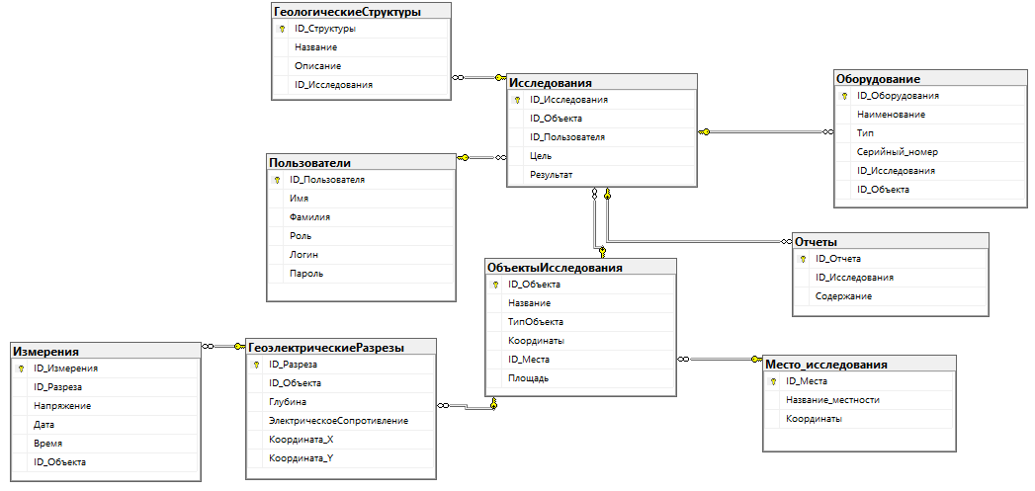

Рисунок 2 – ER Диаграмма

**СРЕДСТВА РАЗРАБОТКИ**

* Объектно-ориентированный язык С#.
* Платформа WPF.
* СУБД MS SQL Server.
* Среда разработки Visual Studio.

**РУКОВОДСТВО ПОЛЬЗОВАТЕЛЯ**

При запуске приложения появляется окно «Войти/Зарегистрироваться. В окне «Войти» необходимо ввести Имя, Фамилию, Логин и Пароль. После ввода данных при нажатии на кнопку «Войти» открывается диалоговое окно с ролью пользователя. При неправильном вводе логина или пароля появляется сообщение об ошибке. Окно входа представлено на рисунках 3 и 4 и 5.

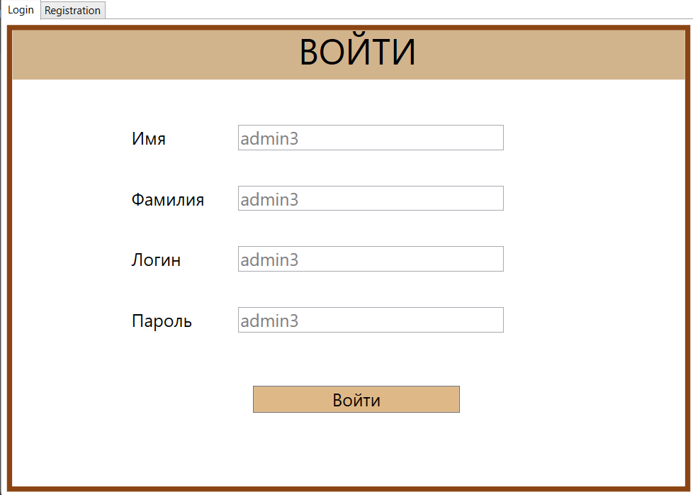

Рисунок 3 – Страница «Войти»

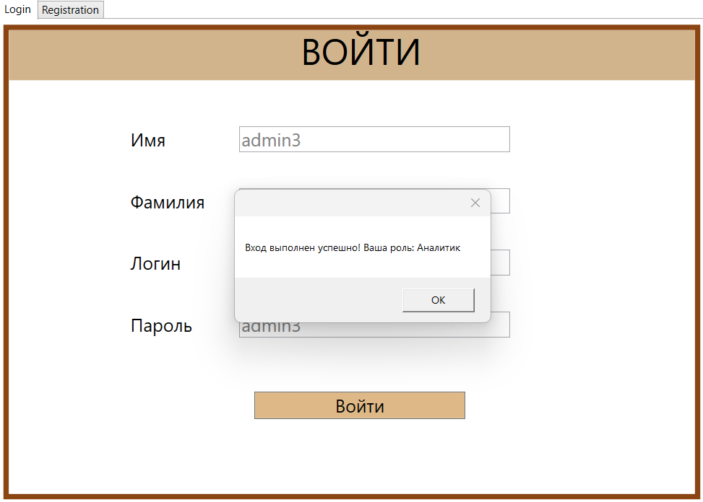

Рисунок 4 – Страница «Войти» после входа

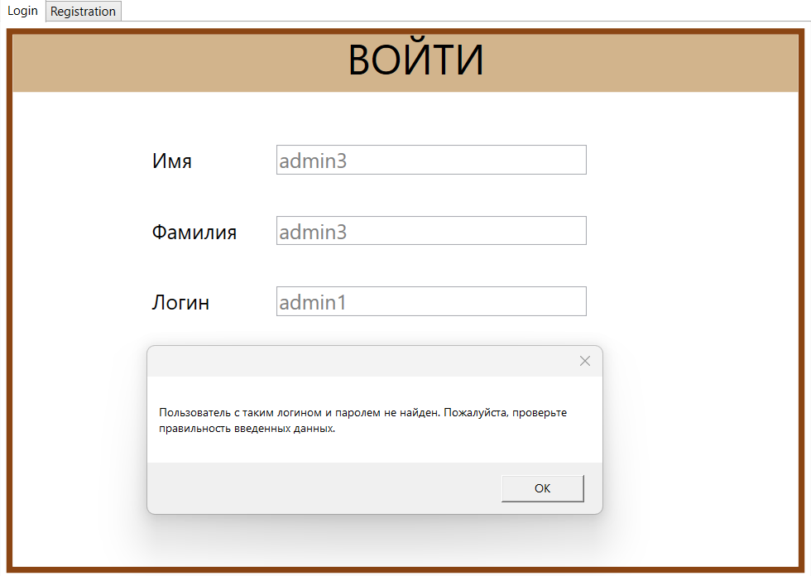

Рисунок 5 – Страница «Войти» после неверного входа

В окне «Зарегистрироваться» необходимо ввести Имя, Фамилию, Логин и Пароль и выбрать Роль. После ввода данных при нажатии на кнопку «Зарегистрироваться» открывается диалоговое окно об успешном входе. Окно входа представлено на рисунках 6 и 7.

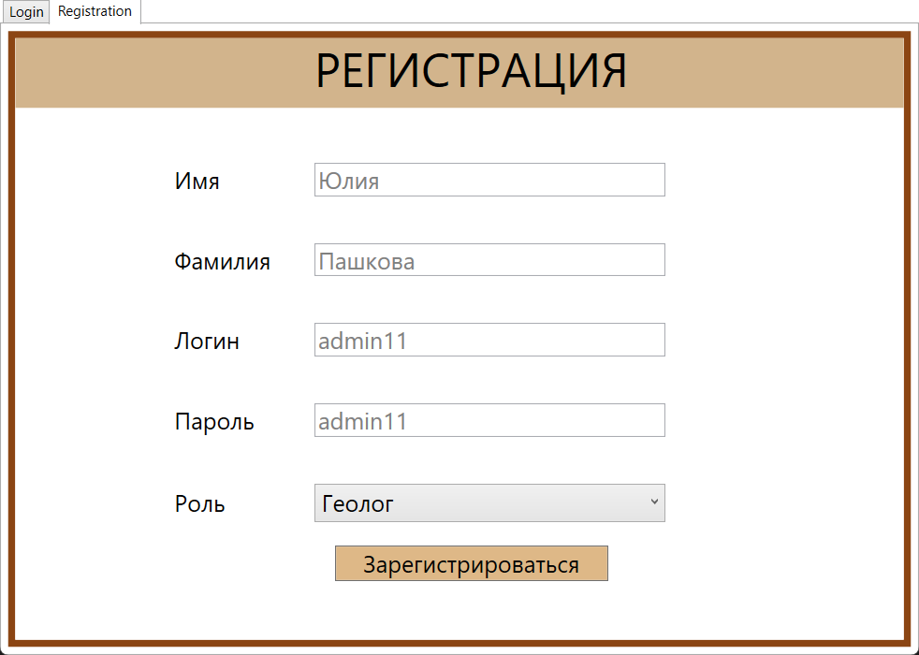

Рисунок 6 - – Страница «Регистрация»

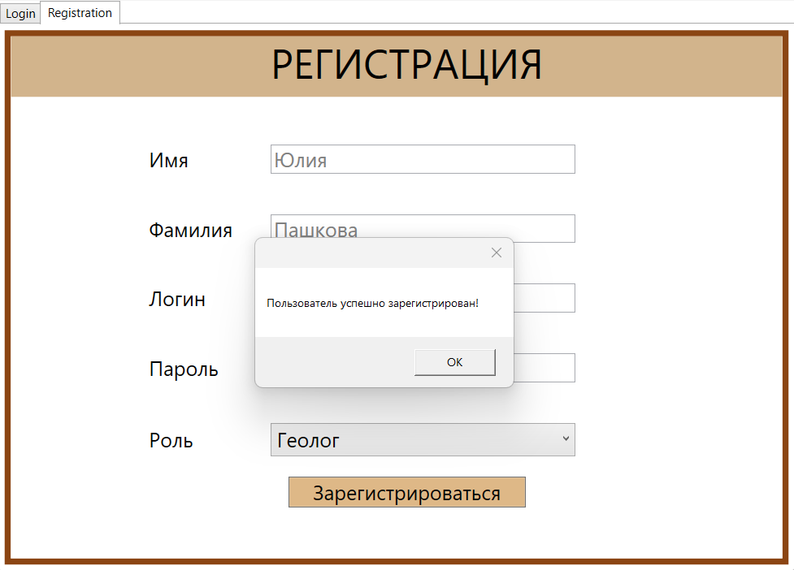

Рисунок 7– Страница «Регистрация» после успешного входа

После успешного входа или регистрации появляется главное окно приложения «Меню». Главное окно и его компоненты представлены на рисунке 8:

* Управление объектами исследования: Перейдя по данной ссылке, пользователь попадает на страницу, где можно добавлять, редактировать и удалять объекты исследования на данном участке.
* Управление измерениями: Эта ссылка ведет на страницу с возможностью внесения и обработки данных измерений, проводимых на участке.
* Генерация отчетов: Перейдя по этой ссылке, пользователь может создавать отчеты на основе данных об участке, объектах исследования и измерениях.

На странице "Меню" пользователи могут быстро получить общую информацию о участке и с легкостью перейти к необходимым разделам для управления объектами исследования, измерениями и генерации отчетов. Это помогает обеспечить удобство и эффективность работы с данными и ресурсами на указанном участке.

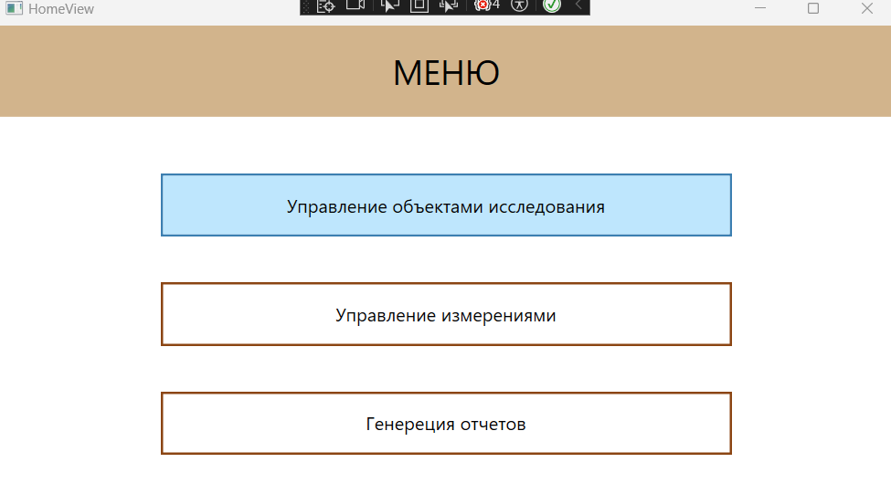

Рисунок 8 – Главное окно приложения

Окно «Управление объектами исследования» представлено на рисунке 9:

* На данной странице отображается список доступных мест исследования и объектов исследования. Каждый объект представлен с информацией о его типе, площади и фармации (структуре) и координатах.
  + Тип объекта: указывает на категорию или вид объекта исследования.
  + Площадь объекта: содержит данные о площади, занимаемой объектом на участке.
  + Фармация (структура): показывает детали или характеристики структуры объекта.
  + Данные можно добавлять и изменять.

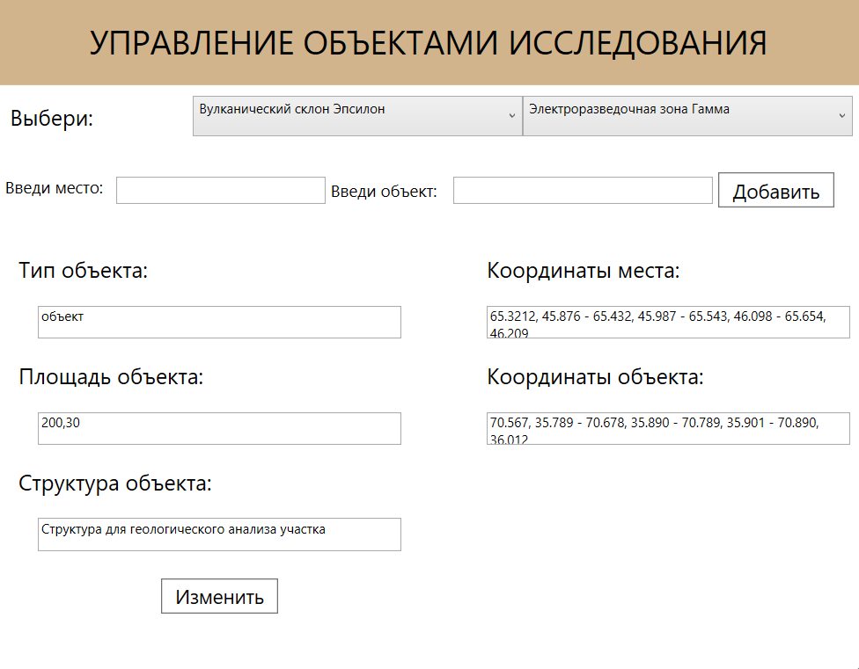

Рисунок 9 – Окно «Управление объектами исследования»

Окно «Управление измерениями» представлено на рисунке 10:

* Объекты исследования: На данной странице представлен список объектов, подлежащих измерению. Каждый объект имеет информацию о дате и времени измерения, геоэлектрических разрезах, напряжении и используемом оборудовании.
  + Дата и время: Указывает на момент проведения измерения.
  + Геоэлектрические разрезы: Могут включать в себя глубину, электрическое сопротивление и координаты, доступные для просмотра и изменения в отдельном окне.
  + Напряжение: Содержит данные о предыдущих измерениях напряжения.
  + Оборудование: Информация о наименовании, типе и серийном номере оборудования для измерений.

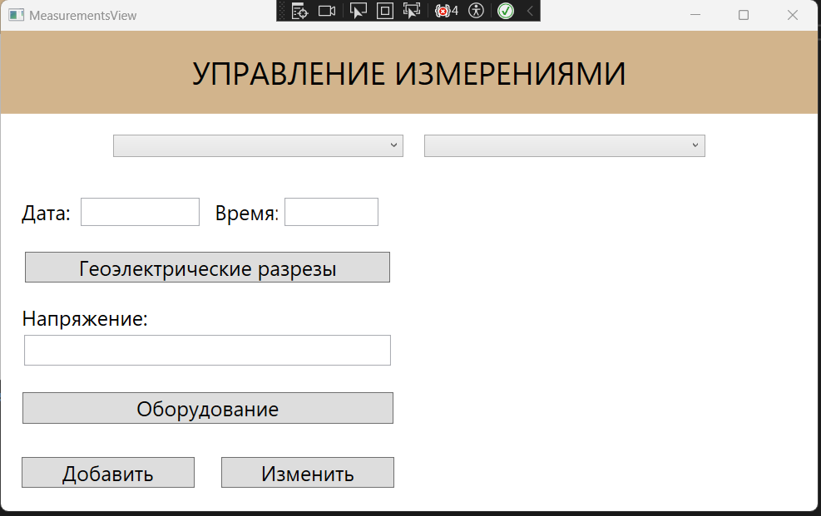

Рисунок 10 – Окно «Управление измерениями»

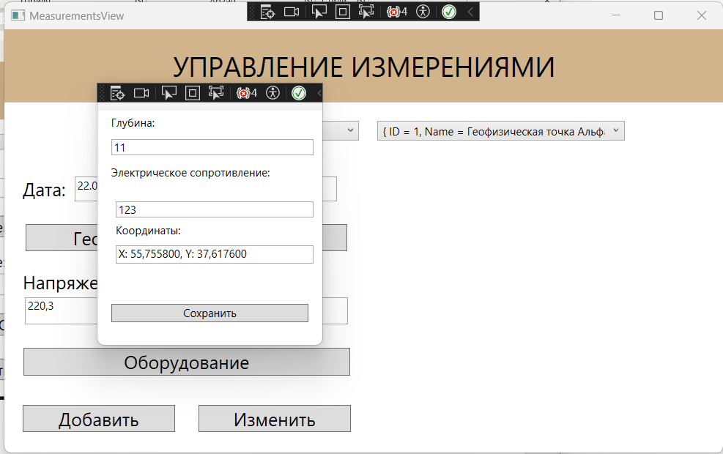

Рисунок 11 – Окно «Управление измерениями»

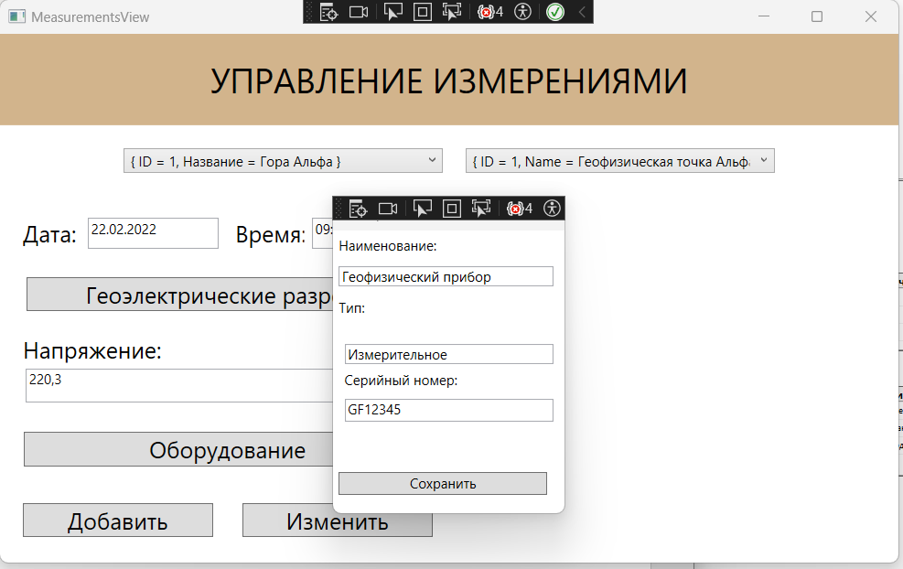

Рисунок 12 – Окно «Управление измерениями»

Окно «Генерация отчетов» представлено на рисунке 7:

1 Цель исследования:

* Здесь указывается основная цель проведенного исследования. Это может включать в себя описание проблемы, задачи и цели исследования, которые были поставлены перед процессом анализа.

2 Содержание отчета:

* В разделе "Содержание отчета" указывается структура и основные разделы документа. Это включает в себя информацию о введении, методах исследования, результаты, анализ, обсуждение, выводы и другие секции, необходимые для полного представления результатов исследования.

3 Рекомендации:

* В данной части отчета приводятся практические рекомендации на основе полученных результатов и выводов исследования. Рекомендации могут быть предложены для улучшения ситуации, оптимизации процессов или устранения выявленных проблем.

4 Создание и изменение отчета:

* На странице "Генерация отчетов" пользователи имеют возможность создать новый отчет или внести изменения в уже существующий.

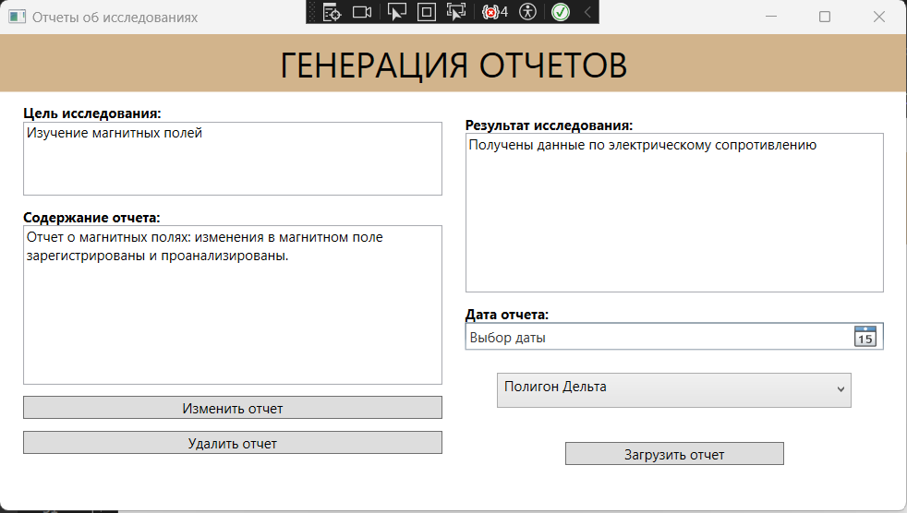

Рисунок 13 – Окно «Генерация отчетов»